
ЧАВАШ РЕСПУБЛИКИ
ЭЛЕК РАЙОНЕ
КРЫМСАРАЙККА ЯЛ
ПОСЕЛЕНИЙЕН
АДМИНИСТРАЦИЙЕ

ЙЫШАНУ
ЧУВАШСКАЯ РЕСПУБЛИКА
АЛИКОВСКИЙ РАЙОН
АДМИНИСТРАЦИЯ
КРЫМЗАРАЙКИНСКОГО
СЕЛЬСКОГО ПОСЕЛЕНИЯ

ПОСТАНОВЛЕНИЕ

13. 06. 2018 № 35 13. 06. 2018 № 35
Крымсарайкка сали с.Крымзарайкино

Об утверждении схемы
расположения земельного участка

В соответствии со статьей 11.10 Земельного Кодекса РФ администрация Крымзарайкинского сельского поселения постановляет:

1. Утвердить схему расположения земельного участка с кадастровым номером 21:07:170901:45, расположенного по адресу: Чувашская Республика, Аликовский район, Крымзарайкинское сельское поселение, с. Крымзарайкино, ул. Школьная, из земель населенных пунктов, с видом разрешенного использования: для иных видов использования, характерных для населенных пунктов общей площадью 241 кв. метров в связи с исправлением ошибки в местоположении границ.

2. Контроль за выполнением данного постановления оставляю за собой.

Глава Крымзарайкинского сельского поселения В.В. Никоноров

Утверждена
Постановлением администрации
Крымзарайкинского сельского поселения
Аликовского района Чувашской Республики
№ 35 от 13.06. 2018 г.

Схема расположения земельного участка 21:07:170901:45
на кадастровом плане территории в связи с исправлением реестровой ошибки
Местоположение: Чувашская Республика, Аликовский район, Крымзарайкинское сельское поселение, с. Крымзарайкино, ул. Школьная, д. 19
Площадь: 241 кв.м.
Категория земель: земли населенных пунктов
Вид разрешенного использования: для иных видов использования, характерных для населенных пунктов
Территориальная зона: О-1 (Зона делового, общественного и коммерческого назначения)
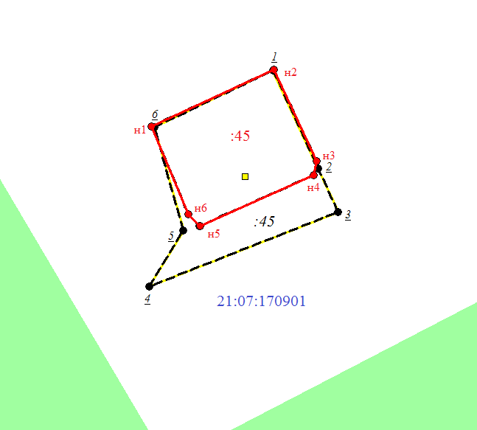 Система координат: МСК-21

№ Х У
н1 369666.23 1194449.76
н2 369673.40 1194465.10
н3 369661.91 1194470.48
н4 369660.12 1194470.17
н5 369653.72 1194455.82
н6 369655.16 1194454.34
н1 369666.23 1194449.76

Масштаб 1:1000

Условные обозначения:
–––– существующая часть границы, имеющиеся в ГКН сведения о которой достаточны для определения ее
местоположения
–––– вновь образованная часть границы, сведения о которой достаточны для определения ее местоположения
–––– граница кадастрового деления
:45 обозначение образуемого земельного участка
21:07:170901 номер кадастрового квартала

Согласовано: _________________ Никоноров В. В. (Глава Крымзарайкинского сельского поселения
Аликовского района ЧР)

Дата: 13.06.2018 г.

